Федеральное государственное бюджетное образовательное учреждениевысшего профессионального образования
 | «Московский государственный технический университет  имени Н.Э. Баумана (национальный исследовательский институт)»  (МГТУ им. Н.Э. Баумана)

ФАКУЛЬТЕТ Информатика и системы управления
КАФЕДРА Программное обеспечение ЭВМ и информационные технологии

Отчёт
по лабораторной работе 2
Дисциплина: Анализ Алгоритмов
Тема лабораторной работы работы: Трудеомкость алгоритмов умножения матриц

Студентки гр. ИУ7-51б ______________ Сушина А.Д.
(Подпись, дата) (И.О. Фамилия)

Преподаватель _______________ Волкова Л.Л.
(Подпись, дата) (И.О. Фамилия)

Москва, 2019г

Введение
Умножение матриц — это один из базовых алгоритмов, который широко применяется в различных численных методах, и в частности в алгоритмах машинного обучения.

Произведением матрицы Am×n на матрицу Bn×k называется матрица Cm×k такая, что элемент матрицы C, стоящий в i-ой строке и j-ом столбце, т.е. элемент cij, равен сумме произведений элементов i-ой строки матрицы A на соответствующие элементы j-ого столбца матрицы B.
Алгоритм Копперсмита-Винограда— алгоритм умножения квадратных матриц, предложенный в 1987 году Д. Копперсмитом и Ш. Виноградом. Алгоритм Копперсмита—Винограда, с учетом серии улучшений и доработок в последующие годы, обладает лучшей асимптотикой среди известных алгоритмов умножения матриц.
На практике алгоритм Копперсмита—Винограда не используется, так как он имеет очень большую константу пропорциональности и начинает выигрывать в быстродействии у других известных алгоритмов только для матриц, размер которых превышает память современных компьютеров.
Цель лабораторной работы изучить трудоемкости алгоритмов умножения матриц и способы оптимизации этих алгоритмов.
Задачи:
- Изучение алгоритмов стандартного умножения матриц и алгоритма Винограда.
- Получение практических навыков при реализации стандартного алгоритма умножения матриц и алгоритма Винограда.
- Оптимизация алгоритма Винограда тремя способами.
- Подсчет трудоемкости каждой из реализаций.
- экспериментальное подтверждение различий во временнóй эффективности работы оптимизированных и неоптимизированного алгоритмов Винограда
- описание и обоснование полученных результатов в отчете о выполненной лабораторной работе, выполненного как расчётно-пояснительная записка к работе.

1. Аналитическая часть
В этом разделе представлено описание алгоритмов.

1.1. Описание алгоритмов
Стандартный алгоритм перемножения матриц
Стандартный алгоритм умножения матриц предполагает следование определению произведения матриц.
Пусть даны две прямоугольные матрицы A и B размерности m*n и n*q соответственно:

Тогда матрица C размерностью m*q:
, в которой: ,
называется их произведением.
Алгоритм Винограда
Алгоритм Винограда умножения матриц основан на снижении доли умножений в алгоритме. Предполагается, что некоторые произведения можно вычислить заранее, а затем переиспользовать при вычислении произведений матриц.
Рассмотрим два вектора и .
Их скалярное произведение равно:

Это равенство можно переписать в виде:

Несмотря на то, что второе выражение требует вычисления большего количества операций, чем первое: вместо четырех умножений - шесть, а вместо трех сложений - десять, выражение в правой части последнего равенства допускает предварительную обработку: его части можно вычислить заранее и запомнить для каждой строки первой матрицы и для каждого столбца второй, что позволяет выполнять для каждого элемента лишь первые два умножения и последующие пять сложений, а также дополнительно два сложения.

Алгоритм Винограда состоит из следующих шагов:
1. Вычисление горизонтальных произведений MulH

2. Вычисление вертикальных произведений MulV

3. Вычисление матрицы результата

4. Корректирование матрицы в случае нечетного N

2. Конструкторская часть

2.1. Разработка алгоритмов
В этом разделе представлены блок схемы алгоритмов.

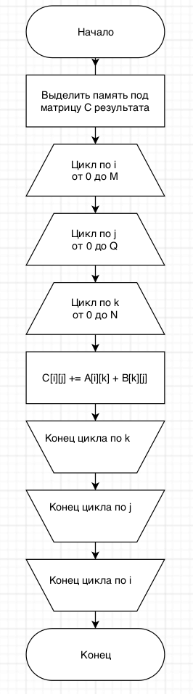

Рис 1. Стандартный алгоритм умножения матриц
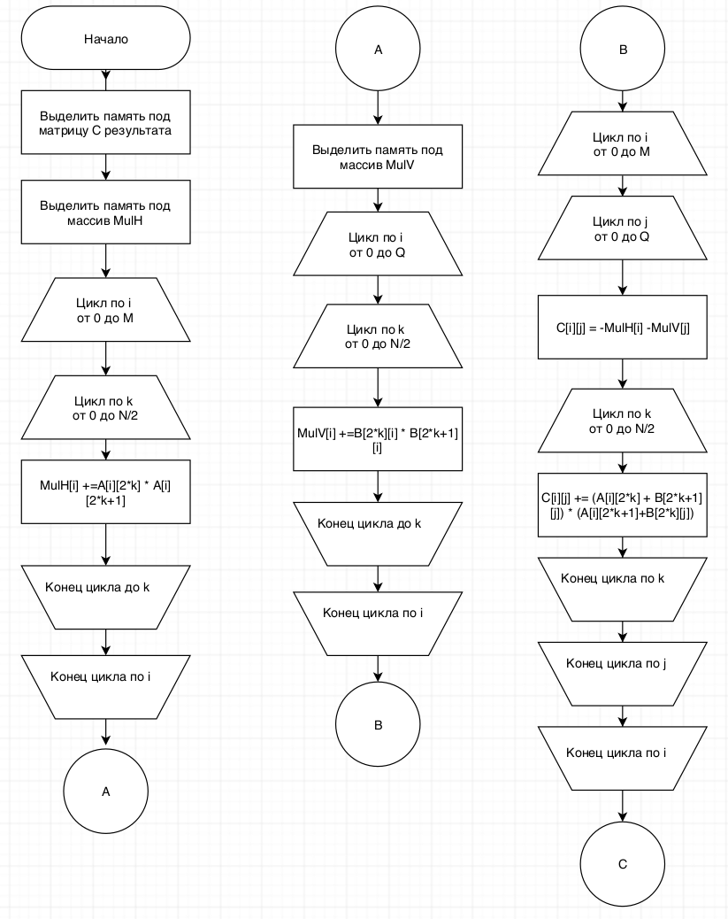
рис 2. Алгоритм Винограда(часть 1)

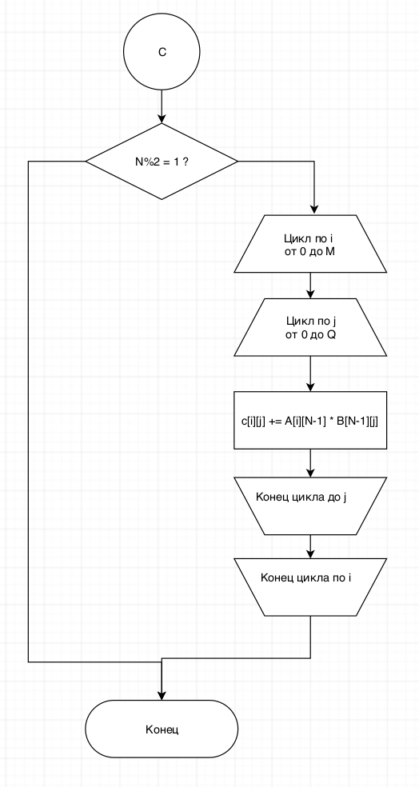
рис 3. Алгоритм Винограда(часть 2)

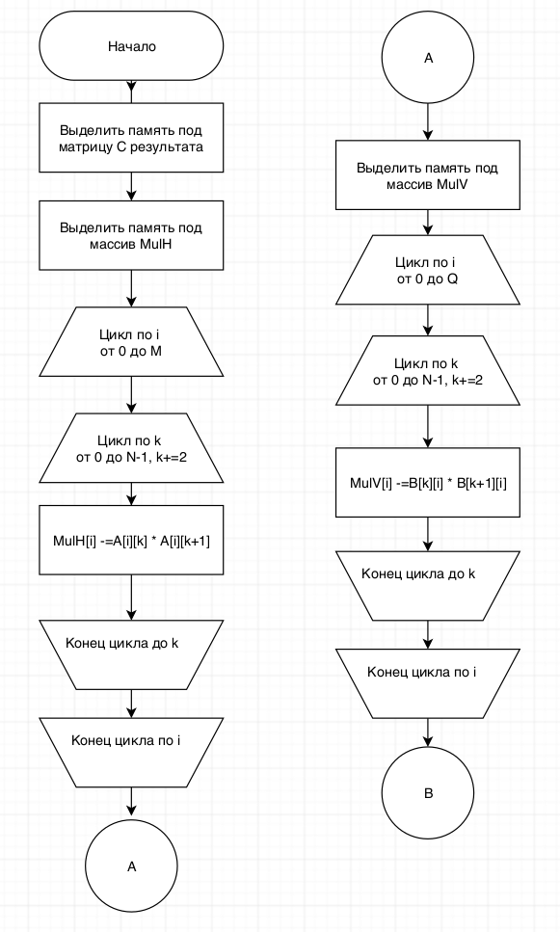

рис 4. Алгоритм Винограда(оптимизированный) часть 1
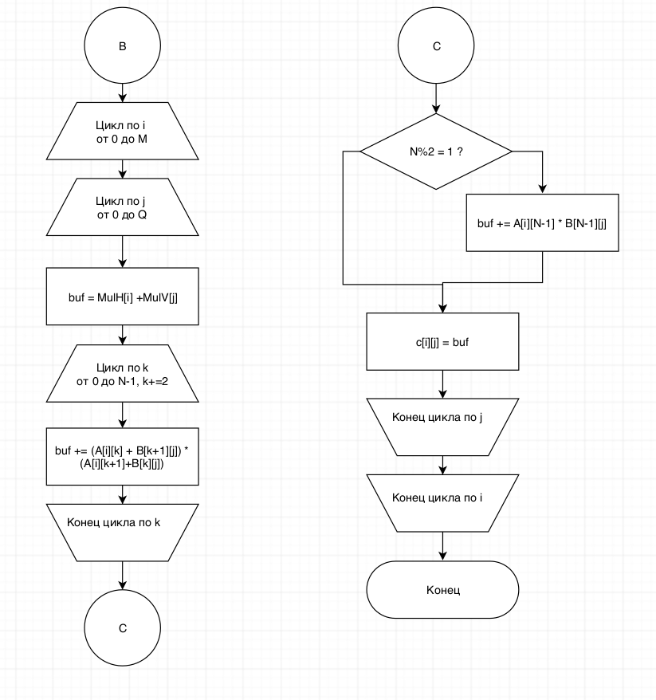
рис 5. Алгоритм Винограда (оптимизированный) часть 2

2.2. Подсчет трудоемкости алгоритмов

Модель вычислений:
1. Трудоемкость базовых операций.
Следующие операции стоят +1: +, -, *, %, =, <, >, <=, >=, ==, !=, [], +=, -=
2. Трудоемкость условного перехода.
Стоимость условного перехода 0. При этом сам расчет условия оцениваем.

3. Трудоемкость цикла for.

Стандартный алгоритм
Вычисление матрицы:
Оптимизированный вариант:
Заменим c[i][j] = c[i][j] + на c[i][j] +=
Вместо 6 операций получаем 3.
Тогда трудоемкость:

Алгоритм Винограда
Вычисление MulH:
Вычисление MulV:
Вычисление матрицы:
Для нечетного N

Итого:
Лучший случай:

Худший случай:

Алгоритм Винограда (оптимизированный)
Вычисление MulH:
Вычисление MulV:
Вычисление матрицы:

Итого:
Лучший случай:

Худший случай:

3.Технологическая часть

3.1.Требования к программному обеспечению
На вход программа получает две матрицы с размерами MxN и NxQ. На выходе получается матрица размером MxQ.
Так же должна быть реализована функция для тестирования и функции замера времени.

3.2.Средства реализации
Для реализации программы был выбран язык С++ в связи с возможностью прибегать к использованию ООП, а так же с моими личным опытом работы с этим ЯП. Среда разработки — Qtcreator. Для работы с матрицами были реализован свой класс Matrix.
Matrix Vinograd2(Matrix A, Matrix B) {
int N = A.cols();
int M = A.rows();
int Q = B.cols();
Matrix c(M, Q);

std::vector<int> MulH(M,0);
for (int i = 0; i < M; i++)
{
for (int k = 0; k < N-1; k += 2)
{
MulH[i] -= A[i][k] * A[i][k+1];
}

}

std::vector<int> MulV(Q,0);
for (int i = 0; i < Q; i++)
{
for (int k = 0; k < N-1; k += 2)
{
MulV[i] -= B[k][i]*B[k+1][i];
}
}

for (int i = 0; i < M; i++) {
for (int j = 0; j < Q; j++) {
int buf = MulH[i] + MulV[j];
for (int k = 0; k < N-1; k += 2) {
buf += (A[i][k] + B[k+1][j])*(A[i][k+1] + B[k][j]);
}
if (N%2 == 1) {
buf += A[i][N-1]*B[N-1][j];
}
c[i][j] = buf;
}
}
return c;
}

3.3.Листинг кода
Далее представлен листинг программы.

Стандартный алгоритм Стандартный алгоритм(оптимизация)
Matrix standart(Matrix m1, Matrix m2) {
int N = m1.cols();
int M = m1.rows();
int Q = m2.cols();
Matrix c(M, Q);

for (int i = 0; i < M; i++) {
for (int j = 0; j < Q; j++) {
for (int k = 0; k < N; k++) {
c[i][j] = c[i][j]+m1[i][k]*m2[k][j];
}
}
}
return c;
}
Matrix standartO(Matrix m1, Matrix m2) {
int N = m1.cols();
int M = m1.rows();
int Q = m2.cols();
Matrix c(M, Q);

for (int i = 0; i < M; i++) {
for (int j = 0; j < Q; j++) {
for (int k = 0; k < N; k++) {
c[i][j] += m1[i][k]*m2[k][j];
}
}
}
return c;
}

Алгоритм Винограда
Matrix Vinograd(Matrix A, Matrix B) {
int N = A.cols();
int M = A.rows();
int Q = B.cols();
Matrix c(M, Q);

std::vector<int> MulH(M, 0);
for (int i = 0; i < M; i++)
{
for (int k = 0; k < N/2; k++)
{
MulH[i] = MulH[i] + A[i][2*k] * A[i][2*k+1];
}
}

std::vector<int> MulV(Q, 0);
for (int i = 0; i < Q; i++)
{
for (int k = 0; k < N/2; k++)
{
MulV[i] = MulV[i] + B[2*k][i]*B[2*k+1][i];
}

}

for (int i = 0; i < M; i++) {
for (int j = 0; j < Q; j++) {
c[i][j] = -MulH[i] - MulV[j];
for (int k = 0; k < N/2; k++) {
c[i][j] = c[i][j] + (A[i][2*k] + B[2*k+1][j])*(A[i][2*k+1] + B[2*k][j]);
}
}
}
if (N%2 == 1) {
for (int i = 0; i < M; i++) {
for (int j = 0; j < Q; j++) {
c[i][j] = c[i][j] + A[i][N-1]*B[N-1][j];
}
}
}

return c;
}

Алгоритм Винограда(оптимизированный)

3.4.Описание тестирования
Тестирование будет реализовано в виде отдельной функции в программе, которую можно запустить по желанию пользователя. Для каждого алгоритма реализована своя функция с тестами, однако тесты для всех алгоритмов одинаковые.
Тестирование по следующим данным:
1. Поверка работы с единичными матрицами: [3] и [4]
2. Проверка работы с матрицами из 2 элементов: и
3. Проверка работы с матрицами с нечетным количеством элементов.
4. Проверка работы с матрицами с четным количеством элементов.

4.Экспериментальная часть

4.1.Примеры работы
Пример работы с четным N
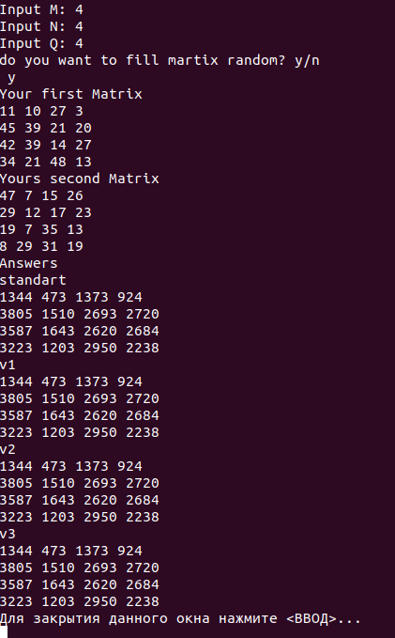

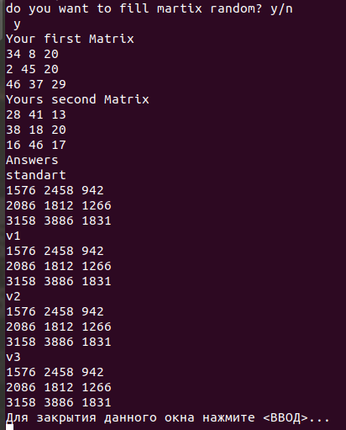
Пример работы с нечетным N
Пример работы с разными M и Q.
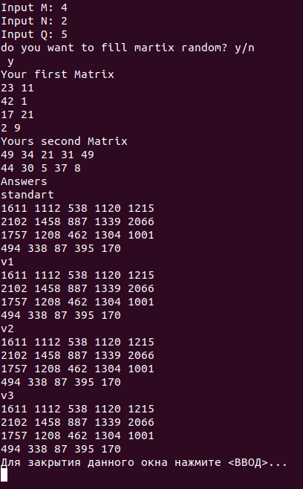

4.2.Результаты тестирования
Все тесты прошли успешно.
В таблице представлены тесты и ответы. На рисунке представлени результат тестирования.
№ теста | Матрица 1 | Матрица 2 | Ответ
1 | [3] | [4] | [12]
2
3
4
5
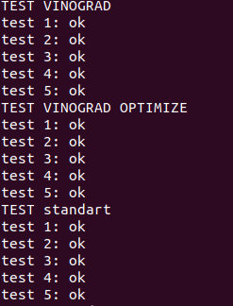

4.3.Постановка эксперимента по замеру времени

Заключение

